Часы работы библиотек:
ЦГБ имени П.П.Бажова (ул.Янкина,7)
10.00 – 20.00
Выходной – воскресенье
Городские филиалы:
Филиал № 1 (п.Пригородный, ул.Победы, 1 «а»)
Филиал № 4 (ул.Советская,2)
Выходной - воскресенье
Филиал № 3 (ул.Я.Нуммура,6)
Выходной – суббота
9.30-18.00
Сельские филиалы:
Филиал № 2 (п.Дачный, ул.Советская,4)
Филиал № 5 (мкр.Октябрьский, ул.Старателей, 10 «а»)
Филиал № 6 (п.Краснодольский, ул.Заречная,1)
Филилиал № 7 (п.Бородинка, ул.Сиреневая, 12)
14.00 - 18.00
Выходной – воскресенье
Последний четверг месяца – санитарный день.

МБУ «Централизованная библиотечная система»
городского округа Красноуральск
Центральная городская библиотека
имени П.П.Бажова
12+

«Мой город»
Рекомендательный список литературы о Красноуральске

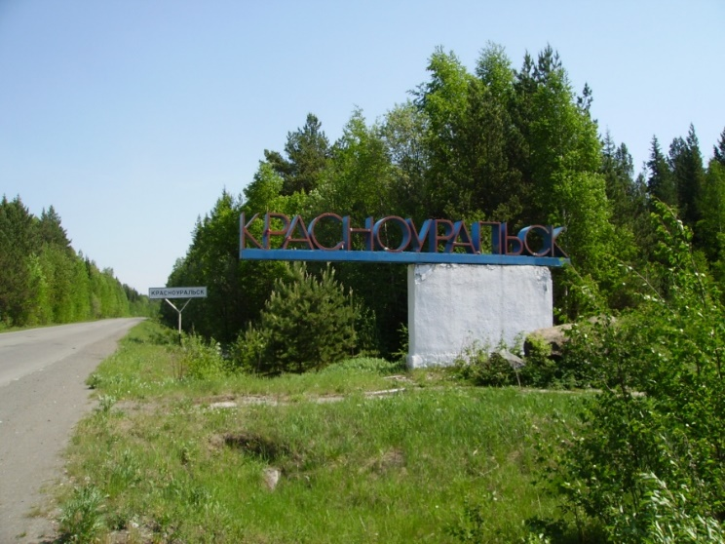

2022

Мой город: рекомендательный список литературы о Красноуральске / МБУ «ЦБС» городского округа Красноуральск; составитель Н.С.Полянская. —Красноуральск, 2022.

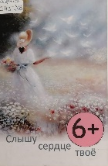
Слышу сердце твоё: Поэтический сборник / Администрация городского округа Красноуральск, МКУ «Управление культуры городского округа Красноуральск, МБУ «Централизованная библиотечная система». — Екатеринбург: ООО «Форт-Исеть». — 2014. — 223 с.
В поэтический сборник красноуральских поэтов вошли циклы стихов: «Россия – Родина», «Русь православная», «Весна», «Осень», «Стихи детям», в раздел «Поэтическая гостиная» включены новые стихи поэтов города (ЦБ, ф.1,2,3,4,5,6,7).
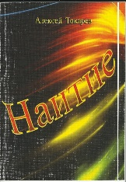
Токарев А.П. Наитие: стихотворения / сост. Г.В.Титова, Л.Н. Александрова, А.М.Исупова. — Екатеринбург : Альфа-принт, 2020. — 192 с.
Второй авторский сборник стихов Токарева Алексея Павловича «Наитие» вышел в свет в 2020 году. Его друзья собрали в этом издании его неопубликованные стихи и статьи. А Также стихи, посвященные его памяти. Стихи расположены по тематическим блокам (ЦБ, ф.3.4).
Токарев А.П. Точка доступа любви : сборник стихов / Алексей Павлович Токарев. —Екатеринбург. — Издательский дом «Винталия», 2017. — 116 с.
Точкой доступа называется обеспечение возможности присоединения человека к всемирной информационной сети – огромному человеческому сообществу. Книга «Точка доступа любви» - это возможность приобщения. С помощью эффективного средства – стихов – к сильному, всеобъемлющему и многообразному чувству, имя которого – Любовь (ф.3,4).
Человек пришел на Урал : [Мифы и легенды, были и былички, запис. юными летописцами в урал. селах и деревнях / Сост., лит. обраб. и вступ. ст. А. Н. Шигиной]. — Екатеринбург : Банк культур. информ., 1997. — 111 с. — (Библиотека краеведа. Летопись уральских деревень; Вып. 1).
Первая книга из серии "Летопись уральских деревень" написана ребятами Среднего Урала. В ней собраны мифы и легенды, были и былички, воспоминания старожилов о первоначальном заселении уральского края, о русских первопроходцах, основавших здесь сёла и посёлки, деревни и деревеньки. Легенды «Живая вода» и «Бежала по камешкам речка» посвящена красноуральским местам – д,Ясьва и п.Краснодольск. (ЦБ, ф.3)

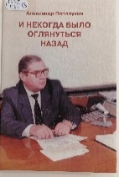
Поплаухин А.С. И некогда было оглянуться назад. — Екатеринбург : Издательство «Св-96», 2011. — 256 с.
Почётный гражданин г.Красноуральска Поплаухин Александр Семёнович (1926-2008 гг.) в течение 17 лет возглавлял Красноуральский медеплавильный комбинат и свыше 9 лет был директором Уральского научно-исследовательского и проектного института медной промышленности. Автор знакомит читателей с историей своего рода, вспоминает детские и школьные годы, учёбу в техникуме, институте, суровые годы войны. Большая часть книги посвящена истории Красноуральска и работе на медеплавильном комбинате
(ЦБ, ф.3,4,5,6).
Посёлку Бородинка посвящается. 100 лет Бородинке : Фотоальбом жителя пос.Бородинка (с 1937 г.), труженика тыла, ветерана Красноуральского медеплавильного комбината – ОАО «Святогор», Почётного гражданина ГО Красноуральск Алексея Павлиновича Горшкова.- Красноуральск, [2012]. — 44 с.
В альбоме представлены воспоминания жителя п.Бородинка – А.П.Горшкова, а также история создания посёлка. Фотоальбом содержит фотографии из личных архивов жителей посёлка, в том числе А.П.Горшкова(ф.4).
Прилепин С. Ф., Вдохновение: Сборник стихов : поэзия. — Красноуральск : ОАО Святогор, 2004. — 146 с.
В сборнике представлены стихи красноуральского поэта С. Ф. Прилепина разных лет. Поэт писал на разные темы, в том числе освещал наиболее острые проблемы повседневной реальности (ЦБ, ф.3).

Святогору – 80! Какие наши годы! : фотоальманах / Редактор Л.И.Мурзина. — Екатеринбург : ОАО «ИПП «Уральский рабочий», 2011. — 14 с.
В юбилейном выпуске фотоальманаха раскрывается историческое прошлое градообразующего предприятия ОАО «Святогор», о лучших людях предприятия, отдельно рассказывается о каждом структурном подразделении. Книга снабжена богатым иллюстративным материалом (ЦБ, ф.3.4).
Кто здесь работает, живет.
Успехи дальше множить будем,
Пусть слава города растет!
Ирина Виноградова
Красноуральск – небольшой город на реке Кушайке в Свердловской области, известный благодаря медеплавильному комбинату и космонавту В.И. Севастьянову – уроженцу Красноуральска. Расположен город на восточном склоне Среднего Урала, в 188 километрах от областной столицы.
Первое поселение на месте будущего Красноуральска образовалось в середине 18 века. Первое время силы жителей были направлены на удовлетворение нужд заводов – заготовку древесного угля. В 1820-х годов у реки Салда и ее истоков началась добыча золота: было открыто более 100 приисков. В 1843 году на реке Кушайка были найдены залежи медного колчедана. А с 1875 года началась разработка рудного золота на приисках купца И.П. Богомолова, именем которого позднее назвали знаменитое медно-колчеданное Богомоловское месторождение. В 1925 году на базе Богомоловского месторождения началось строительство крупнейшего в стране медеплавильного завода, параллельно с которым началось строительство одноименного рабочего поселка. В 1929 году поселок был переименован в Уралмедьстрой, который спустя 3 года был преобразован в город и получил современное название.
В начале Великой Отечественной войны на территории Красноуральска началось строительство химического завода. По заданию правительства в последний месяц лета 1941 года был построен оборонный цех, в стенах которого производились снаряды для «Катюш». Красноуральцы обогатили фонд обороны страны на 27 млн рублей, которые пошли на строительство самолетов «Красноуральский ремесленник» и «Советский медник», а также на авиасоединение «Красноуральск».
30 июля 1957 года с целью более четкой организации работы всех звеньев производства был образован Красноуральский медеплавильный комбинат, объединивший Красноуральское рудоуправление, химический и медный заводы. Во главе комбината был поставлен Георгий Байдерин. В 1993 году градообразующее предприятие было преобразовано в ОАО «Святогор» в составе УГМК-Холдинга. Население города на 01.01.22 составляет 22304 человека.

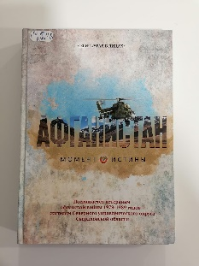
кАфганистан. Момент истины : посвящается ветеранам афганской войны 1979-1989 годов - жителям Северного управленченского округа Свердловской области. - Екатеринбург : Раритет, 2021. — 466 с. — (Урал в лицах).

Афганистан. Момент истины: посвящается ветеранам афганской войны 1979-1989 годов – жителям Северного управленческого округа Свердловской области. Книга выпущена в Екатеринбурге в 2021 году. Книга посвящена ветеранам военного конфликта в Афганистане и 137- воинам – интернационалистам Городского округа Красноуральск. Биографии героев перечислены в алфавитном порядке, имеются их фотографии. Те, о ком не сохранилось биографических данных в книге дан список «Солдаты городского округа Красноуральск, принимавшие участие в боевых действиях в Республике Афганистан». Для примера можно назвать несколько имен: Бахарев С. Г., Богданов А. В., Власов С. В., Дзюба Н. Г., Харин А. Л. и многие другие… (ЦБ).

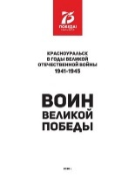
Воин Великой Победы : Красноуральск в годы Великой Отечественной войны 1941-1945. — Б. м. : б. и., 2021. — 288 с. — (75 Победа! 1945-2020).
В книге три раздела: "Ветераны Великой Отечественной войны", "Труженики тыла и дети войны", "Стихи красноуральцев о войне". Каждому участнику событий посвящена отдельная статья. В книге использованы материалы, представленные хранителем музея Яной Андреевной Масликовой. Для написания книги использовались материалы местных газет: "Красноуральский рабочий", "Святогор", "Пульс города", публиковавшие сведения о наших земляках в разные годы. В книге так же использованы материалы, представленные жителями города из своих семейных архивов (ЦБ, ф.1,2,3,4,5,6,7).

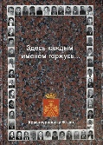
Здесь каждым именем горжусь… / Сост. Е.А.Ишунина. Красноуральск. — Екатеринбург: ООО ИПК «Лазурь». — 2011. — 223 с.

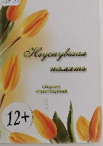
Неуснувшая память : сборник стихотворений / автор идеи и составитель Г. В. Мохова. – Красноуральск, 2016. –104 с.
Книга состоит из 3-х частей: первая – Стихотворения педагогов, вторая – Стихотворения учеников, третья – Стихотворения воспитанников. Все стихи написаны красноуральскими авторами (ЦБ, ф.1,2,3,4,5,6).
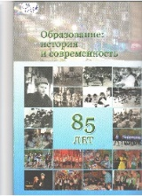
Образование: История и Современность : 85 лет истории. — Красноуральск, 2016. — 100 с.
Книга отражает не только историю образования города, рассказывает о наших замечательных педагогах, но и воспитывает любовь и уважение к уникальной профессии учителя, к образовательным учреждениям Красноуральска, любовь к городу и родному краю. Она также даёт ответ на вопрос: каким должно быть дальнейшее развитие всего образовательного процесса города. В издании использованы архивные материалы Управления образования городского округа Красноуральск, историко-производственного музея, фотоматериалы и информация, предоставленная образовательными учреждениями города (ЦБ).
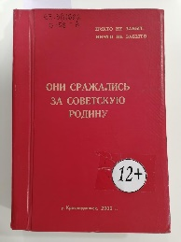
Они сражались за Советскую Родину : историческая литература. — Красноуральск : Б. и., 2000. — 826 с. — (Никто не забыт, ничто не забыто).
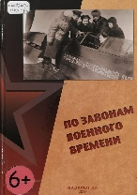
В книге отражена информации о ветеранах Великой Отечественной войны 1941-1945 гг., жителях городского округа Красноуральск (ЦБ, ф.1,2,3,4,5,7).

По законам военного времени : труженикам тыла , детям войны посвящается.... : общественно-политическая литература. — Красноуральск, 2015. — 246 с. — (Отечественная Война).
В книге рассказывается о том, как жили Красноуральцы во время Великой Отечественной войны 1941 – 1945 гг. Книга основана на воспоминаниях тружеников тыла и детей войны, очевидцев исторических событий, указанных в книге (ЦБ, ф.1,2,3,4,5,6,7).

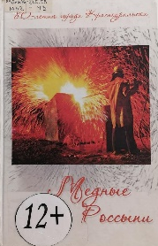
Медные россыпи: поэтический сборник: 80-летию города Красноуральска посвящается / Администрация городского округа Красноуральск МУ «Централизованная библиотечная система». — Екатеринбург : ООО «Форт Диалог – Исеть», 2011. — 372 с.
В поэтический сборник красноуральских поэтов вошли циклы стихов: «Тополиный край Красноуральск», «Голоса друзей», «Всё остаётся людям», в раздел «Строчка песней звучала» включены песни красноуральских авторов (ЦБ, ф.1,2,3,4,5,6,7).
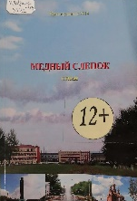
Медный слепок : стихи в честь Воссоединения Крыма с Россией 18 марта 2014 года / дизайн обложки Иван Жаворонков. – Красноуральск, 2014. – 138 с.
В книге содержатся стихи местных авторов стихов: Н. Бектяшкиной, Т. Валуевой, А. Григорьева, С. Давыдова, В. Иканина, Н. Оболенской, В. Пановой, С. Прилепина, Г. Усовой, А. Токарева, И. Жаворонкова и других авторов. Эти стихи родились здесь, на Уральской земле, в Красноуральске (ЦБ, ф.1,3,4).
Найдёнова Т. Л.,Люди высшей пробы. Наша слава. Наше будущее.: Фотоальбом посвященный 90-летию АО "Святогор": авторский коллектив: Т. Л. Найдёнова, Л. Д. Стерио, Л. М. Курилина. – Екатеринбург : Уральский рабочий. — 2021. — 147 с.
В книге представлены современные фотографии всех структурных подразделений АО «Святогор», присутствуют как коллективные фото, так и персональные фото работников. Отдельная глава посвящена партнёрам организации. В фотоальбоме отражены все основные технологические процессы предприятия. Эта книга-фотоальбом людей металлургического комбината АО «Святогор», которая позволяет нам сохранить историю комбината для будущих поколений. Успешным трудом людей создается благосостояние завода и обеспечивается развитие города Красноуральск (ЦБ, ф.1,2,3,4,5,6,7).

Книга издана к 80-летию Красноуральска. В сборник вошли статьи о почётных гражданах Красноуральска, о людях, которые внесли огромный вклад в развитии города, трудились в организациях и на предприятиях города, а также прославили город за его пределами. В честь многих из них названы улицы Красноуральска (ЦБ, ф.1,2,3,4,5,6,7).
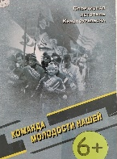
Команда молодости нашей. Спортивная летопись Красноуральска. — Н.Тагил : «Медиа-Принт», 2007. — 128 с.
Книга посвящена истории развития спорта в Красноуральске. О Красноуральских спортсменах и физкультурных работниках, охватывая почти восемь десятилетий. Спортивная летопись Красноуральска представлена достаточно широко. В книге содержатся статьи о разных видах спорта: аэробика, баскетбол, бокс, борьба, волейбол, гиревой спорт, городки, конькобежный спорт, лёгкая атлетика, лыжные гонки, марафон, плавание, стрелковый спорт, тяжёлая атлетика, восточные единоборства, фигурное катание, футбол, хоккей, шахматы, шашки. Отдельная статья посвящена истории развития детско-юношеской спортивной школе. Особая роль уделена людям, которые внесли огромный вклад в развитие спорта в Красноуральске. Списки чемпионов и призёров престижных соревнований, списки Красноуральских мастеров спорта и их фотографии помещены в конце книги
(ЦБ, ф.1,2,3,5,6,7).
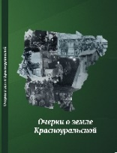
Коновалов П.А. Очерки о земле Красноуральской. – Екатеринбург : ФортДиалог, 2021. — 117 с.
В книге отражена история освоения и становления уральских земель, насчитывающая не одно столетие. В предлагаемой серии очерков автор попытался проследить, как осваивал здешние места русский человек, какой след оставили на берегах Салды «казенные люди» и предприниматели. Как территорию в разное время заселяли вогулы, углежоги и старатели (ЦБ).
Красноуральск – 80-лет: [фотоальбом к 80-летию города] / Фото, дизайн, стихи : С. Давыдов. – [Красноуральск, 2011]
В фотоальбоме представлены фотографии основных социальных, культурных и промышленных объектов Красноуральска. (ЦБ).
Люди-Птицы : стихи. — Торонто, 2015. — 113 с.
Сборник стихов красноуральских поэтов, напечатанный нашим земляком, проживающим в Америке.
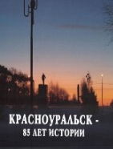
Красноуральск - 85 лет истории [Текст]: нелитературный текст. — Красноуральск, 2016. — 143 с.
В книге представлены значения названий, связанных с городом Красноуральск, раскрывается значение названий: улиц, рек, посёлков Красноуральска (ЦБ, ф.1,2,3,4,5,6,7).

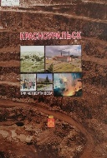
Красноуральск. Три четверти века. / М.К.Кононова, Л.И.Мурзина, Н.М.Стукова, М.С.Посадова, И.П.Курчев, Н.С.Мурашкина, Е.В.Игнатьева; под ред.М.К.Кононовой. - Н.Тагил : Издательский дом «Медиа-Принт», 2006. — 232 с.
Первое систематизированное издание в 75-летней истории Красноуральска, в котором рассказывается об этапах становления города, развитие предприятия «Святогор», достойных тружениках (ЦБ, ф.1,2,3,4,5,6,7)
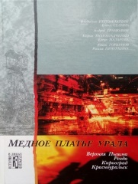
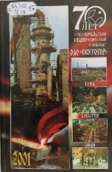
Красноуральский медеплавильный комбинат. Годы. События. Люди / Сост. Г.Григорьев, В.Котов, М.Кононова. — Екатеринбург : «Филантроп», 2001. — 192 с.
Книга посвящена 70-летней истории градообразующего предприятия Красноуральского медеплавильного комбината, современное название – ОАО «Святогор». Завод строился в начале 30 годов XX столетия, он был первым заводом на Урале по производству черновой меди. За 70 лет на комбинате менялись не только технологии и оборудование – сменилось несколько поколений трудящихся. Об истории становления и развития предприятия и о людях, которые внесли огромный вклад в развитие комбината – эта книга (ЦБ, ф.1,3,4,5).

Красноуральский медеплавильный комбинат имени Серго Орджоникидзе : справка для поступающих на комбинат / Министерство цветной металлургии СССР. Всесоюзное промышленное объединение «Союзмедь». — Красноуральск, 1981.- 42 с.
Брошюра посвящена 50-летию металлургического комбината. Она отражает период строительства комбината, годы становления в период с1929 – 1981 год, в ней отражены перспективы развития комбината, стаявшие перед предприятием в тот период. История комбината – это прежде всего и люди, которые внесли огромный вклад в развитие предприятия (ЦБ, ф.4).
Крылатая душа: Поэтический сборник / Ред.В.Новикова. — Красноуральск: Поэтический клуб «Вдохновение» библиотеки ДК «Металлург», 2002. — 104 с.
В поэтический сборник Красноуральских поэтов вошли стихи, написанные в разные годы. В сборнике три части: «Любимый город мой», «Родники» и «Дебюты». Стихи о городе известных Красноуральских поэтесс: Г.Усовой и Т.Бондаревой-Валуевой занимают в сборнике достойное первое место, т.к. это одни из первых стихотворений, посвящённых Красноуральску. В разделе «Родники» собраны стихи старейших поэтов города, которые хорошо знают историю нашей страны и города, а также личные впечатления о прожитом, они отобразили в своих стихах. В последнем разделе сборника «Дебюты» собраны стихи поэтов, которые пробуют себя на поприще поэзии: о любви, о жизни, о судьбе, стихи, написанные ими (ЦБ, ф.1,2,3,4,5,6,7).

Медное платье Урала: Верхняя Пышма, Ревда, Кировоград, Красноуральск : культ. — ист.очерки / В.Непомнящий, Е.Селина, А.Грамолин и др.-Екатеринбург : Сократ, 2004. — 304 с.
Книга продолжает издательский проект "Урал: История в ликах городов". В ней собраны очерки о городах, которые породнила профессия - медеплавильное дело. В отечественной металлургии начала XX века, и, в частности, на Урале, медная промышленность занимала лидирующие позиции, став отраслью стратегической, во многом изменившей судьбу и облик края. Издание адресовано школьникам старших классов, педагогам, краеведам, тем, кто любит родной Урал, интересуется его славной историей, работает на его будущее. Отдельная глава посвящена городу Красноуральску
(ЦБ, ф.1,2,3).

